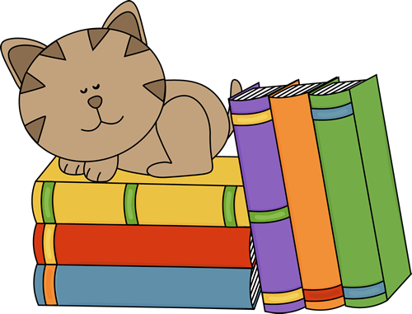

BRALNA ZNAČKA 1. RAZRED
2023/2024

»Knjige so sanje, ki jih držimo v rokah.«
(Neil Gaiman)
ZGODBE: | PESMI:
R. FOLGUEIRA:  KUŽA BOBI | FERI LAINŠČEK:  OTO IN OTO IN MARUŠA
THIERRY ROBBERECHT:  IZGUBLJENI NASMEH | LJUDSKE PESMICE:  ŽIVALSKE USPAVANKE
BRIGITTE WENINGER:  NOČEM SPATI SAM | SREČKO KOSOVEL:  MEDVEDKI SLADKOSNEDKI
JOYCE DUNBAR:  POVEJ MI, KAKO JE, ČE SI VELIK | ANICA ČERNEJ:  IGRAČE KORAKAJO
J. IN W. GRIMM:  ZVEZDNI TOLARJI | LJUDSKE:  SINKO NAGAJIVI
ANJA RIGR:  PAVLETOV ROJSTNI DAN | NEŽA MAURER:  OD SREDE DO PETKA
RUSKA LJUDSKA PRAVLJICA:
TRIJE MEDVEDI

